Comunicado de imprensa Sulz am Neckar, abril 2015

Design 100%

PUXADOR TUBULAR em carbono: puxadores de alta qualidade para o setor premium

Com os puxadores tubulares em carbono a HEINRICH KIPP WERK apresenta na feira de HANNOVER de 2015 uma expansão de produtos exclusiva. O punho de alta qualidade convence pelo seu design único e pela sua alta estabilidade. No setor premium é por exemplo aplicado na construção de instalações ou construção específica.

A KIPP anuncia o início da venda de um produto novo, exclusivo para a FEIRA DE HANNOVER de 2015. O grupo de produtos dos punhos estende-se aos puxadores tubulares de carbono. As características primárias dos punhos são a extrema estabilidade, o design de alta qualidade, materiais resistentes e uma vida útil máxima.

A combinação de material de aço inoxidável com carbono confere ao punho um caráter óptico notável. O efeito de profundidade é reforçado através da múltipla retificação da superfície de carbono. O verniz transparente e o polimento manual sublinham a qualidade de primeira classe. Devido à sua forma ergonômica, ao design especial e à óptica de alta qualidade, o punho tubular de carbono se adapta, sobretudo a aplicações na construção de instalações, do equipamento interior ou de diversos outros setores premium.

Até agora os puxadores tubulares se encontravam disponíveis apenas para o setor como produção especial. A HEINRICH KIPP WERK disponibiliza agora os punhos e série diretamente da fábrica. O puxador tubular de carbono também estará disponível em países especiais em duas variantes com respectivamente seis tamanhos e sob pedido.

Caracteres com espaços:
Headline: 77 caracteres
Pre-head: 12 caracteres
Texto: 1.473 caracteres
Total: 1.562 caracteres

HEINRICH KIPP WERK KG
Stefanie Beck, Marketing
Heubergstraße 2
72172 Sulz am Neckar

Telefone: 07454 793-30
E-mail: s.beck@kipp.com

Outras informações e fotos de imprensa
Veja www.kipp.com, região: Alemanha,
Rubrica: News/área de imprensa

Fotos

Texto de imagem:
O puxador tubular de carbono convence pelo seu design extraordinário e pela sua alta estabilidade.
Foto: KIPP

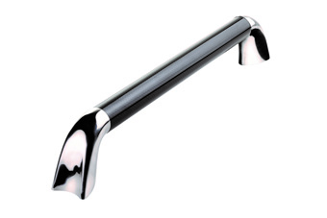  Direitos de imagem: autorizado para publicação isenta de licença e de honorários em meios de comunicação especializados.  Com o pedido de indicação de fonte e documento. | Arquivo de imagem:  KIPP_ROHRGRIFF_carbon_K0781.jpg

